МІНІСТЕРСТВО ОСВІТИ І НАУКИ УКРАЇНИ
Чорноморський національний університет
імені Петра Могили
Факультет комп’ютерних наук
Кафедра інженерії програмного забезпечення

ЗВІТ
з лабораторної роботи № 5
«Програмування алгоритмів, що розгалужуються»
Варіант № 03
Дисципліна «Основи програмування»
Спеціальність «Інженерія програмного забезпечення»
121–ЛР.05–109.22310903

Cтудент __________В. В. Балашов
(підпис)
__10.10.2023 __
(дата)

Викладач _________Є. О. Давиденко
(підпис)
_____________
(дата)

Миколаїв – 2023
Лабораторна робота №5
Тема роботи: Програмування алгоритмів, що розгалужуються.
Мета роботи: Розробка програмних рішень, використовуючи мову програмування C++ у середовищі Visual Studio, з використанням алгоритмів розгалуження для обробки різних сценаріїв виконання програми. Оволодіння навичками створення різноманітних конструкцій розгалуження, таких як умовні оператори (if, else if, else) та оператори вибору (switch), для вирішення завдань та управління потоком в програмах.
Завдання:
- Використовуючи оператор if знайдіть значення виразу за варіантом. Розрахувати значення функції F в залежності від значень (a, b, c, x), де (a, b, c, x) дійсні числа. 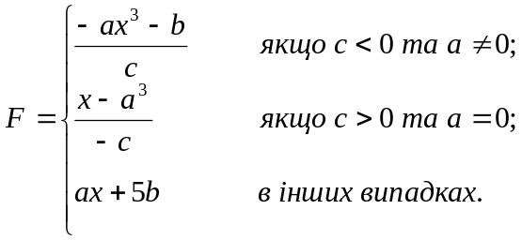
- Використовуючи оператор switch знайдіть значення виразу за варіантом.
Варіант 3. Даний номер місяця – ціле число в діапазоні 1–12 (1 – січень, 2 – лютий і т. д.). Вивести назву відповідної пори року («зима», «весна», «літо», «осінь»).
Блок-схема алгоритму:
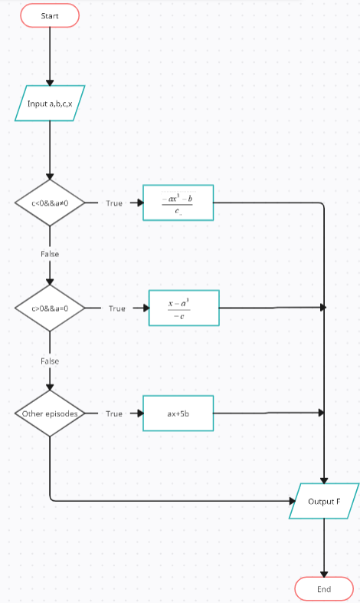
Рисунок 1 – Блок-схема до завдання 1
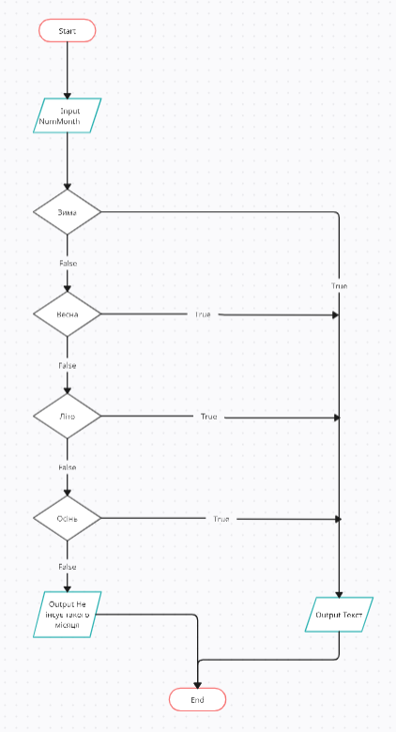
Рисунок 2 –Блок-схема до завдання 2
Лістинг коду:
Завдання 1:
#include <iostream>
#include "math.h"
#include "windows.h"
using namespace std;

int main()
{
SetConsoleCP(1251);
SetConsoleOutputCP(1251);
int F;
float a, b, c, x;
cout << "Введіть число a: ";
cin >> a;
cout << "Введіть число b: ";
cin >> b;
cout << "Введіть число c: ";
cin >> c;
cout << "Введіть число x: ";
cin >> x;
if (c < 0 && a != 0) {
F = pow(-a*x,3) - b/c;
}
else if (c > 0 && a == 0) {
F = x - pow(a,3)/ -c;
}
else {
F = a*x+5*b;
}
cout << F;
return 0;
}
Завдання 2:
#include <iostream>
#include "windows.h"
using namespace std;

int main()
{
SetConsoleCP(1251);
SetConsoleOutputCP(1251);
int NumMonth;

cout << "Введіть номер місяця (1-12): ";
cin >> NumMonth;
switch (NumMonth) {
case 12:
case 1:
case 2:
cout << "Зима" << endl;
break;
case 3:
case 4:
case 5:
cout << "Весна" << endl;
break;
case 6:
case 7:
case 8:
cout << "Літо" << endl;
break;
case 9:
case 10:
case 11:
cout << "Осінь" << endl;
break;
default:
cout << "Не існує такого місяця" << endl;

}

return 0;
}
Результати роботи програми:
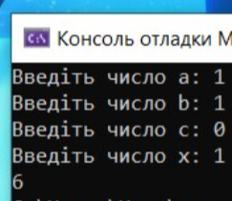
Рисунок 3 – Виконане завдання 1
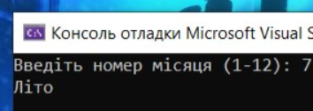
Рисунок 4 – Виконане завдання 2
Висновки: У результаті виконання лабораторної роботи успішно упановано використання алгорітмів розгалуження в мові програмування С++. Розроблено програмні рішення котрі дозволяють ефективно обробляти різноманітні сценарії виконання програм, враховуючи умови та керуючи потоком виконнаня коду за допомогою умовних операторів та операторів вибору. Опановано новий матеріал та закріпленно минулий.

